Муниципальное автономное дошкольное образовательное учреждение
детский сад № 14 г. Липецка

Консультация для педагогов
«Анималотерапия в детском саду»
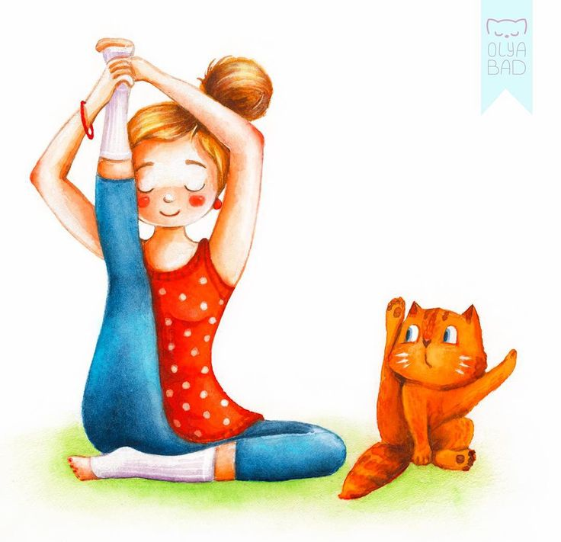

Воспитатель ДОУ № 14 г. Липецка
Шершнева Алла Николаевна

г. Липецк
2018 год
В последнее время социальный уклад нашего общества породил ряд проблем, которые возникают уже в дошкольном возрасте. Порой, общение с взрослыми и сверстниками вызывает у малыша определённые трудности, а вот в контакте с животными, ребёнок может находиться очень долго и не испытывать при этом каких – либо затруднений.
Люди уже давно заметили, что животные лишь одним своим присутствием благотворно влияют на психоэмоциональное состояние человека. Общение с животным миром действует на человека как психотерапия, происходит взаимный обмен положительной энергией.
В своей работе я использую элементы анималотерапии: в процессе адаптации детей к новым условиям, социализации, мотивации детей к деятельности, активизации мыслительной и познавательной активности и т. д.
Основными формами и методами работы с элементами анималотерапии, которые я применяю, являются:
• сюрпризный момент в ходе организованной деятельности;
• игры;
• упражнения, направленные на релаксацию;
• упражнения-дискуссии;
• сказки, рассказы о животных, их взаимоотношениях, повадках, занятия с использованием образов животных, направленные на решение конкретной проблемы;
• наблюдения за животными, их повадками, поведением, беседы по итогам наблюдений.
• театрализация
В эмоциональной разгрузке детей участвуют и домашние животные наших детей. Так Кеша-попугай, который живет в семье Саши К., подарил детям свои красивые пёрышки, с ними можно поиграть, потрогать их, пустить их по ветру и пр.
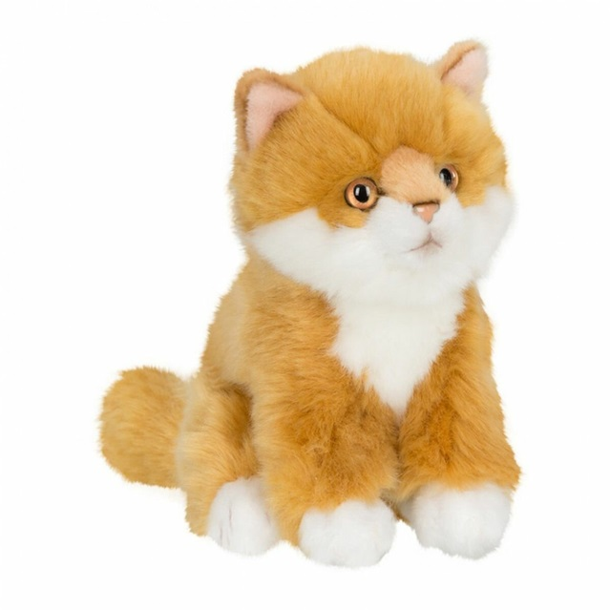
Присутствие игрушки увлекает ребёнка. А желание помочь в решении какой – либо проблемы для попавшего в беду котенка, щенка, зайки и пр., позволяет ребенку проявить самостоятельность, уверенность в выборе правильного решения и поиске выхода из сложившейся ситуации. Данный элемент придает занятию дополнительную привлекательность, становится более эффективным в плане усвоения материала и доставляет ребенку большее удовольствие. Поэтому игрушки зверей частые гости на наших занятиях. Мне особенно нравится использовать интерактивные игрушки в работе, так как они имитируют настоящих животных.
Так же дети с удовольствием включаются в анималотерапевтические игры и упражнения. Могут представить себя любимым зверьком и представить его сценически – с его походкой, характерными движениями, ужимками. Когда дети внешне представляют кого-либо – посредством тела или через него, то им гораздо легче проникнуть в душу этого существа. Такие игры очень помогают снять мышечное напряжение, прочувствовать свое тело, разработать мускулатуру.
Таким образом, анималотерапия, предназначенная для психолого – коррекционной работы с детьми, испытывающими трудности в адаптации и общении позволяет решать обширный круг проблем современного ребёнка.
Использование анималотерапии в моей работе положительно влияет на дошкольников: дети становятся спокойнее, уравновешеннее, у них появляется уверенность в своих силах, концентрируется внимание, снижаются негативные проявления в поведении во время адаптации.
